綦教〔2024〕120号

重庆市綦江区教育委员会
关于组织开展2024年教育系统职称申报
评审工作的通知

各教育学区，中小学、幼儿园，民办教育机构，直属事业单位，机关各科室：
根据《重庆市教育委员会职称改革办公室关于开展教育系统2024年度职称申报评审工作的通知》（渝教职改发〔2024〕5号）文件要求，现就我区教育系统2024年职称申报评审工作有关事宜通知如下：
一、申报范围
全区教育系统在岗从事专业技术工作，且符合相应申报条件的人员（含民办教育机构；不含公务员、离退休人员以及达到法定退休年龄的人员）。
事业单位工作人员受到记过及以上处分的，在受处分期间不得申报参加职称评审。
有关单位人员受到政务（党纪）处分的，在处分影响期内不得申报参加职称评审。
接受组织调查或在立案调查期间，暂缓申报参加职称评审。
其它规定不得晋升职称（职务、职级）期间的，不得申报参加职称评审。
二、申报条件
中小学校教师、中等职业学校教师、教育研究人员和实验技术人员，分别选择附件2所列对应文件之一的条件进行申报。
三、组织领导
组 长：蒲德莉 区委教育工委书记、区教委主任
副组长：代文平 区委教育工委副书记
胡光发 区委教育工委委员、区教委副主任
吴永胜 区委教育工委委员、区教委副主任
代治梅 区委教育工委委员、区纪委监委驻区教
委纪检监察组组长
左祥国 区委教育工委委员、区教委副主任
周 庆 区委教育工委委员、区人民政府总督学
刘 谦 区委教育工委委员
成员及职责：
陈思函 （人事科科长，负责统筹协调）
徐启利 （组织科科长，负责审核干部任职、机关上挂
人员任职及上挂情况）
旷正凡 （基教科科长，负责核算教师学业成绩）
颜家中 （教育评估中心主任，负责提供单位督导考核
结果）
唐 瑜 （学前教育科科长，负责教育非在编人员
职评申报）
林绪言 （师德师风监测站人员，负责审核师德师风、
违纪违规等情况）
李 罡 （安保科科长，负责排解职评信访问题）
霍永淮 （进修校校长，负责继续教育审核把关）
刘长福 （负责职称申报政策解读、业务咨询、推荐材
料总体审核把关、材料收集整理和上报）
王瞳欣 （负责教师职称评审信息系统申报材料审核把关）
何伟、张昌梅、陈大文、胡亮 （负责中级高级职称申
报材料现场审核）
龚光智、朱丽:（负责提供职称申报相关档案材料）
各学校（单位）成立相应的领导小组，明确职责，确保本单位的职称申报推荐工作有序开展。
四、申报限额
（一）坚持总量控制，分类设置。各单位职称申报名额，应在专业技术岗位空缺数限额内确定。2024年职称申报按教师（包括中小学、幼儿园、特殊教育、直属单位工作人员）、校级干部（学区常务副主任、副主任，中小学、幼儿园校级干部，直属单位正副职）、机关上挂人员（含纳入机关管理的站所上挂人员）和学区工作人员（含督学）四个类别分别投放指标。2024年教师职称申报按以下要求执行：
1.根据生师比或班师比，测算学校编制数，按各类学校（单位）岗位比例测算各学校（单位）中级高级岗位数。
2.中级或高级有空缺岗位的单位，根据该单位中级、高级空缺岗位的50%分别投放职称指标（不足1个的取1个，其它的采用去尾取整），中级、高级投放总量分别不超过5个（教师编制在50人及以下的学校，中级、高级指标分别不超过3个）。
3.中级或高级没有空缺岗位时，2024年相应岗位退休2人及以上，对应投放1个指标。
4.中级或高级既有空缺岗位，2024年又有相应退休人员的，按第2条或“退二进一”计算，就高选择指标数。其中按“退二进一”的原则确定中级、高级指标，高完中和职教中心高级最多不超过5个，中级最多不超过3个；其它学校中级、高级指标分别不能超过3个（教师编制在50人及以下的学校，中级、高级指标分别不超过2个）。
5.正高级职称申报，根据市人社要求，2024年单列核算正高级职称指标的区教科所、进修校等根据岗位空缺情况进行申报，全区中小学、幼儿园及其它站所正高级指标共计4个，其中校级干部不超过1个；每个单位最多推荐1人参评。
（二）临退人员职称申报的说明。根据市人社局“人事一件事”要求，临退人员评审中级高级职称如果单位没有岗位空缺时，也无法在系统中提交申报材料。因此，临退人员评审中级高级职称不占指标的原有政策不再沿用。
（三）职称评审推荐依据。申报者在符合市职改办、市教委相关评审推荐条件文件（附件2）的前提下，学校按区教委《关于教师职称申报评审工作的指导意见》（见附件1）及《关于实施音体美等紧缺学科教师走教工作的通知》（綦教人〔2020〕3 号）、本学校《职称评审方案》计算其积分，学校根据积分按限额择优推荐。
五、时间安排
市级组织评审的高级和区职改办组织评审的中级职称系列（含中小学教师、教育研究、实验技术、中职，下同），各单位按规定时间送区教委审核后报区职改办，逾期不予受理。
10月30日，现场审核第一、第五教育学区及职教序列人员材料；
10月31日，现场审核第二、第六教育学区及科室站所人员材料；
11月1日，现场审核第三、第四教育学区人员材料。
高级职称个人在系统中申报及学校审核截止时间为2024年11月10日24:00；中级职称个人在系统中申报的截止时间为2024年11月10日，学校审核时间截止2024年11月15日24：00。
中职中初级系列按片区要求报送材料；民办幼儿园、民办中小学现场和网上材料审核同步进行，由学前教育科负责。
六、工作程序
各单位严格按照《重庆市专业技术资格申报工作规定》，组织开展申报推荐工作。
（一）宣传通报。今年起，各序列职称评审条件全部依据新文件规定，各单位必须认真组织全体教职工学习相关职评文件（教育内网邮箱中下载），让广大教职工了解职评相关政策和要求，并在校务公开栏内公开推荐限额指标、公示申报者相关资料和情况。
（二）个人申报。经所在单位同意后，从今年起，申报初级、中级和高级职称（中小学校教师、中等职业学校教师、教育研究和实验技术）人员都必须登录人事系统进行个人注册并提交材料，申报时必须客观、准确、完整填写个人职称申报信息，按人事管理权限向所在单位提交申报材料，所在单位也须在人事系统进行注册并按事权进行审核。注册、申报及审核流程见附件6。
登录方式：（1）通过重庆政务服务网（重庆市网上办事大厅），进入重庆市“渝才荟”服务专区，点击“职称评审”登录（网址：https://ggfw.rlsbj.cq.gov.cn/rc/rctp/ych-pc/#/index）；（2）通过全市统一平台网报端口：http://ggfw.rlsbj.cq.gov.cn/cqzyjsrcw/positional-portal-web/public/cert/toUserPage直接登录；（3）通过重庆市人力社保局官网，专技人才专栏（网址https://rlsbj.cq.gov.cn/ywzl/zjrc/），点击“业务办理”登录。（用户注册操作手册见网址：http://rlsbj.cq.gov.cn/ywzl/zjrc/sy/tzgg_110153/202010/t20201021_8077033.html，常见操作问题解答见网址：https://rlsbj.cq.gov.cn/ywzl/zjrc/sy/fwzn/202110/t20211028_9899030.html，个人用户申报操作手册登录平台后可查看。）
（三）审查推荐。所在单位应安排专人结合不同系列的初级、中级、高级和正高级职称申报条件进行推荐审查，同时认真审核申报人员提交的申报材料原件和电子件，对材料的真实、可信、准确、齐备负责，确保与网上提交电子件一致且清晰可辨。对系统中申报材料不完整、不清楚、不清晰和不规范的，各单位应通知申报人员，在限定时间内一次性补充完善。对不按时提交、完善申报材料的，视为自动放弃申报。严禁单位将审核权限交给申报者个人自行审核。
各单位应将拟推荐人员的职称公示表及附件（服务平台职称申报系统自动生成）、签字盖章上传系统的《必备经历和工作量核查表》（附件3，系统有模板下载），在本单位公开场所集中公示不少于5个工作日后才能在系统中提交给主管部门审核，有条件的还应同时在单位办公平台公示。未经公示的人员不得上报，未经公示的材料不得上传。对经公示无异议或经查实无问题的，公示表和《重庆市职称申报送审名册》（附件3）须由单位负责人签署意见并加盖单位公章后，按职称评审管理权限逐级签字盖章上报。
（四）部门审查。区教委在学校（单位）推荐的基础上，对申报材料的真实性、准确性、完整性、一致性结合申报条件进行现场和网上审核，将《重庆市职称申报送审名册》经区职改办签章后报送市教委。《重庆市职称申报送审名册》应同时交区纪委监委驻区教委纪检监察组备案。
七、申报材料
（一）电子件。基本资格类、业绩类及其他有关材料。基本资格类、业绩类原件扫描上传的，不需要复印签字盖章；属于单位证明材料的，须具备“三要素”，即：签注“与原件相符”、审核人签字、加盖单位公章（鲜章）。
强化诚信承诺责任制，由申报人承诺所填学历学位、业绩等所有材料的信息真实，所在单位负审查主体责任。在海外取得的学历学位须通过教育部留学人员服务中心认证。论文（著作），须提供封面、目录、正文（著作除外）、版权页、封底的复印件及论文检索证明；课题须上传立项审批表、结题报告、结题证书；学术报告除提供证明材料外还须提供邀请函。
《重庆市职称破格申报表》，应按说明经区县、市职改部门或相应市级主管部门核准后扫描上传。
（二）纸质件。报区教委现场审核的材料包括学历学位、现聘专技职称文件（或单位证明）、其它满足申报条件的获奖证书、发表论文、专著、《必备经历和工作量核查表》等相关证明材料原件，报市教委职改办纸质件包括：
1.《重庆市职称申报评审表》（申报系统自动生成，一式两份）；
2.《重庆市×级职称申报人员送审名册》（申报系统自动生成，一式两份）。
八、纪律要求
申报人要认真履行“诚信承诺”，一个年度内通过正常申报渠道（不含各种“绿色通道”评定）只能申报一次职称，且不得违规以兼职、挂靠、假冒等形式通过其他单位申报。
对违反相关规定的申报人、所在工作单位有关人员按《职称评审管理暂行规定》（人力资源社会保障部令第40号）、《重庆市职称评审管理办法》（渝人社发〔2021〕25号）进行处理。
九、有关注意事项
（一）学生教育管理工作经历年限。根据渝人社发〔2023〕57号文件要求，从今年起，申报正高级、高级、一级、二级教师的，学生教育管理工作经历年限应分别满9年、6年、3年和1年。教师曾担任班主任、副班主任、团委书记、团支部书记（或副书记）、大队辅导员、专职党务工作者、专职心理健康教育教师认定为具有班主任工作、团队工作经历；机关上挂人员、学校校级干部、中层干部、年级组长（副组长）可认定为具有“其他有关学生教育管理工作经历”。
（二）乡村学校或薄弱学校任教经历。申报一级教师及以上职称，应在乡村学校或薄弱学校任教或任职满1年及以上。乡村学校应与渝府办发﹝2014﹞75号文件规定的享受岗位生活补助范围的学校一致。薄弱学校指与现任教学校相比，相对薄弱的学校。
对薄弱学校的界定。綦江区主城区范围内的高完中学校（指綦江中学、实验中学、南州中学）和街道辖区内的部分义务教育学校（指古南中学、康德城中学、陵园小学、惠登陵园小学、中山路小学、康德城一小、九龙小学、营盘山小学、瀛山书院小学、沙溪小学、南州小学、文龙小学、实验小学、城南中学、城南小学、通惠中学、通惠小学、三江一小、三江二小、东源小学、区特殊教育学校、区实验幼儿园）为非薄弱学校，其余学校均为相对薄弱学校。
（三）截至时间计算。申报人员任职时间及中小学职称教学水平考核合格证有效期的计算截至2024年12月31日。
（四）破格申报。破格申报的人员无须再单独提前送审，需填写《重庆市职称破格申报表》，随同其它材料一同报送。申报高级职称的须经市职称改革办公室审核同意，申报中级职称的须按照职称评审管理权限经区县人力社保局（职改办）审核同意。除研究系列外，其他系列均取消论文破格申报条件。
（五）几类人员职称申报。
1.援外、援藏、援疆、援青专业技术人员，按照《关于援藏干部管理的若干意见（暂行）》及有关文件精神执行。
2.全职参与乡村振兴专业技术人员，按照《关于进一步加强扶贫干部队伍建设的通知》、《推进全市乡村人才振兴若干措施》（渝人社发〔2019〕44号）精神执行。
3.中小学专（兼）职少先队大队辅导员，按《重庆市教育委员会重庆市人力资源和社会保障局共青团重庆市委员会重庆市少先队工作委员会关于开展中小学少先队辅导员职称评审工作有关事宜的通知》（渝教人〔2014〕50号）执行。
4.民办中小学、幼儿园教师应对照申报条件积极申报，各民办学校要大力支持符合条件的教师申报。
5.考核确定和市外来渝人员的职称按相关文件要求同步进行申报。
（六）申报条件。相关人员、单位必须正确区别申报条件与评审条件，申报条件为基本门槛，评审条件为评委评价参考条件，申报人须承诺达到申报条件方能申报，推荐单位须审核申报人达到申报条件方能推荐。特别强调，职称系列的申报条件中有基本工作量要求的（如上课量、听课量等），申报人和推荐单位须严格执行有关文件规定，不符合工作量要求的不得申报和推荐；如有违规，按照责任倒查制度，追究申报人、推荐人以及推荐单位责任，并按有关规定予以处理。
（七）关于择优推荐。认真贯彻落实深化新时代教育评价改革精神，着力破除“五唯”，突出代表作和标志性成果评价，更加注重师德师风和立德树人表现，以教育教学、人才培养业绩贡献为重点，提高综合评价质量。各校制定的职称考评择优推荐工作方案须经教师（教职工代表）大会讨论通过后方可施行。各单位须在职称评审工作开展前将盖上公章后的2024年职称评审方案扫描后上传区教委指定邮箱备案。职称评审方案上传备案情况将纳入单位绩效评估考核。
（八）关于评审材料归档。通过人事管理信息系统评审的高级职称，将自动生成套章的评审表。评审结果公布后，由各单位自行下载打印。评审表与职称任职资格通知应一并归入本人人事档案和单位文书档案，并于1个月内同步更新全国教师管理系统的相应职称信息。
（九）关于职称证书。市、区职改办正式公布评审结果文件后，评审通过人员可通过“渝快办”申请并打印电子职称证书（区县评审通过人员向所在区县人力社保部门提交申请）。
十、其他要求
（一）由于本次职评申报推荐的时间紧、任务重，各单位要高度重视，做好政策学习宣传，认真理解政策要求，必须严格按规定程序操作，不得减少环节。对不按规定、不按程序推荐的学校，取消2024年使用的职评申报指标，并从严控制2025年职评申报限额，对情节严重的按相关规定作相应处理。
（二）对因学校职评领导小组成员发生变化的，应提前按程序作好更换并公示。
（三）各单位严格执行2024年职称申报推荐限额计划，不得私自突破。对没有申报名额的或未能推荐申报的教师要做好政策宣传解释和思想政治工作，严禁将矛盾上交，确保本单位和全区教育系统职评推荐工作稳定、有序开展。
（四）各学校（单位）要对本学校（单位）申报人员的材料真实性及上传资料的完整性、规范性等负责，不认真对待的，区教委将对相关人员进行严肃处理。
（五）职称工作具体事宜由区教委人事科负责解释。
区教委职称推荐业务咨询电话：85880852 85880129
区职改办职称业务咨询电话： 87268708 87268707
职称推荐方案备案邮箱：1224094640@qq.com

附件：1．重庆市綦江区教育委员会关于教师职称申报评审
工作的指导意见
2．教育系统有关系列职称申报条件
3．重庆市职称申报送审名册
4．必备经历和工作量核查表
5．重庆市职称破格申报表
6．职称申报系统填报流程
7．各学校（单位）2024年中级、高级职称申报指标
核定表

重庆市綦江区教育委员会
2024年10月24日

附件1

重庆市綦江区教育委员会
关于教师职称申报评审工作的指导意见

各教育学区，各中小学、幼儿园，民办教育机构，直属事业单位：
根据市、区中小学教师职称评审相关文件规定，按照“注重业绩、倾斜一线、客观公正、择优推荐”的原则，结合我区实际，对我区教师职称申请评审工作提出如下意见：
一、推荐对象
符合市、区有关各类各级专业技术职务申报（评审）相关文件中申报（评审）条件规定，且在规定时间内书面向学校提交申请晋升专业技术职务任职资格的人员。
出现下列情况，按相应规定执行：
（一）近5年内年度考核被确定为“基本合格”1次者延期1年申报，被确定为“不合格”1次者延期2年申报。
（二）党员受到党内“警告”处分1年内、“严重警告”处分1.5年内，“撤销党内职务”处分2年内，“留党察看”处分期内及处分期满2年内，“开除党籍”处分5年内不得申报。
（三）教职工受到行政“记过”处分1年、“降低岗位等级或者撤职”处分2年内不得申报；受到“开除”处分5年内不得申报。
（四）已定性为管理（技术）工作等责任事故的直接责任者，3年内不得申报。
（五）经查实，在申报评审中弄虚作假、学术不端者，5年内不得申报。
（六）截止申报时，一年内累计事假超过15天的、病假超过3个月的，当年不得申报。
（七）个人受安全稳定“一票否决”的，当年不得申报。
（八）申报时接受组织调查，或在立案调查期间的不得申报。
二、评审量化考核内容及标准
（一）业绩评价（90分）
1.工作年限（10分）：截止申报当年12月31日，以本人工作年限（以人事部门认可的为准）计分，每年计1分：工作年限分=10×(个人工龄÷本年申报同级者最长工龄)（如当年申报同级者均未满10年的则据实计算）。
2.任职年限（10分）：截止申报当年12月31日，以现聘职务实际年限计分（不计虚年），最高为10分，其余按公式计算：任职分=10×(个人任职年限÷本年申报同级者最长任职年限)（岗位降低的应扣除相应年限，按职评规定可合并计算任职年限的可合并计算任职年限。如当年申报同级者均未满10年的则据实计算）。
3.工作绩效（70分）
（1）基本工作量（5分）：根据《关于推行中小学教职工工作量标准计算的指导意见》（綦教〔2017〕55号）及学校教职工工作量计算方案，近五年达到本校教职工基本工作量的每学年计1分，当年基本工作量未达标准的按：基本工作量分=1×(本人实际工作量÷单位平均工作量)。
（2）履职绩效（45分）：按近五学年在同校或同类学校同年级同学科教学学业水平考核核算，最高者每年计9分，最低分计2分。具体细则由学校（单位）制定。
（3）教学水平（10分）：
①参加职称教学水平测试（3分）：参加统一的职称教学水平测试（有效期内）获“优秀、良好、合格”等级分别加3分、2分、1分。
②任现职以来参加课堂教学大练兵活动（3分）:任现职以来参加课堂教学大练兵活动根据获奖情况计分。具体细则由学校（单位）制定。
③任现职以来参加国家级（电教馆）现场赛课一、二、三等奖分别加7、5、3分，市级（市教委、教科院、继教中心、技装中心）现场赛课一、二等奖分别加5分、3分，区级（区教委、教科所）现场赛课一等奖加3分。逐级选送同一赛课项目计最高奖项。国家级和市级教育学会及专委会评奖按对应等级80%计分，录像课按对应等级的60%计分，具体细则由学校制定。
以上三项最高分累计不超过10分，如当年申报同级者均未满10分则据实计算，如有超过10分的，最高计10分，其他的按比例折算。
（4）表彰奖励（5分）：任现职以来累计获得各级党委、政府、教育行政主管部门表彰奖励计分。具体细则由学校（单位）制定。
（5）教研成果（5分）：任现职以来在教研、科研中所取得的成果计分。具体细则由学校（单位）制定。
（二）公认度测评（10分）
1.组织公认度测评（5分）：学校职评推荐小组由校级领导、工会主席、中层干部和教职工代表组成，一般7-11人（职工代表一般不少于3人）。职评推荐组成员根据申报者平时表现、工作态度和业绩展示情况对其综合测评。
2.同事公认度测评（5分）。学校组织全体教师、学科教师或年级组成员对申报者进行公认度民主测评（50人以下的学校全体教职工参与，50人以上的学校由教代会代表或学科组、年级组同事参与）。同事结合申报者平时表现和业绩展示情况对其综合测评。
对公认度的测评具体细则由学校（单位）制定。
（三）履职加减分
1.履职加分（5分）。各学校可对申报人员学历、城区学校教师在乡村学校任教经历、任现职以来支教（交流）、村小任教、班主任、重点管理岗位经历、各级各类经考核认定的任期内的骨干教师、近五年年度考核等加分。具体细则由学校（单位）制定。
2.履职减分（5分）：对近五学年有违反劳动纪律、教学常规、师德师风等学校管理规定的人员进行减扣分，但最多扣5分。因车辆违规被记不良记录的不计算扣分。具体细则由学校（单位）制定。
三、申报评审程序
（一）单位提前公布各级职称评审名额，组织学习相关职称评审文件，由符合条件的教师本人向学校（单位）书面申请并提交相关印证材料（原件和复印件）。
（二）学校（单位）职评推荐小组对申请人员提交材料和业绩进行核查，申报者本人签字确认。
（三）申报者个人当众述职，开展公认度测评。
（四）现场公布述职者成绩，等额宣布拟推荐人选（如申报同级中级、高级职称未形成竞争的，申报者综合得分应在70分及以上才能推荐）。
（五）拟推荐人选填写职评相关表册。
（六）职评推荐小组评议后表决，签署意见，并将中小学教师职称评审表或公示表公示5个工作日。
（七）经公示无异议后，由学校（单位）向区教委人事科送交职评材料。
四、其他要求
1.未达以下条件者不得申报评审相应专业技术职务：
（1）近三学年（2021—2022、2022—2023、2023—2024学年）所任教班级学生学业成绩在全区同类学校、同年级、同学科每学年至少1个班级学科达到全区同类学校同年级同学科前茅且兼任其他学科班级、学科教学效果较好（申报正高级为前40%、高级为前60%、中级为前80%，或发展分达到同类学校、同年级、同学科前40%、60%、80%（连续两学年完成分在同类班级最后两名的不看发展分）。支教、交流人员按受援学校所属类别进行排名）。每学年按区教委教学质量监测下发数据为准。凡弄虚作假的，一经查实，取消当事人评审资格，学校负责人及相关审核人员一并通报批评，当事人、学校负责人及相关审核人员记“不良记录”1次。
（2）未经区统一命题监测的学科教师和在其他岗位工作的人员，其近三学年学生学业成绩须达到同类学校前40%（正高级）、60%（高级）、80%（中级），由所在单位认定。
（3）近五年继续教育学分应达合格及以上等级（任教时间未达5年的，按实际参加工作年限计算。）。
2.职评推荐组成员不得对本人和直系亲属评分。如遇推荐组成员或直系亲属参加申报的，应提前确定候补成员行使相应的推荐评分职责。
3.各学校（单位）应结合本意见，在保证各项评价分值不变的前提下修改完善原有的教师职称评审推荐具体实施细则，经教代会或教职工大会讨论通过后施行。根据上级要求，严禁将校龄分纳入职称评审计分范围。

附件2

教育系统有关系列职称申报条件
系列 | 相关政策文件（请在内网邮箱中下载） | 文号
中小学教师 | 重庆市人力资源和社会保障局重庆市教育委员会关于印发《重庆市中小学教师职称申报条件》的通知 | 渝人社发〔2023〕57号
中职教师 | 重庆市人力资源和社会保障局重庆市教育委员会关于印发《重庆市中等职业学校文化课专业课教师职称申报条件》等5个职称申报条件的通知 | 渝人社发〔2023〕35号
教育研究 | 重庆市人力资源和社会保障局重庆市教育委员会关于印发《重庆市中等职业学校文化课专业课教师职称申报条件》等5个职称申报条件的通知 | 渝人社发〔2023〕35号
实验技术 | 重庆市人力资源和社会保障局重庆市教育委员会关于印发《重庆市中等职业学校文化课专业课教师职称申报条件》等5个职称申报条件的通知 | 渝人社发〔2023〕35号
考核确定（初定） | 重庆市人力资源和社会保障局关于重庆市全日制普通大中专院校毕业生见习期满考核确定专业技术职务（职称）办法的通知 | 渝人社发〔2015〕212号
流动人员 | 重庆市人力资源和社会保障局办公室关于做好我市流动人员职称申报评审工作有关事项的通知 | 渝人社办〔2017〕235号
专技确认 | 重庆市人力资源和社会保障局关于印发重庆市来渝人员专业技术资格确认办法的通知 | 渝人社发〔2015〕201号

附件3
重庆市职称申报送审名册
填报单位（盖章）： 联系人： 联系电话： 填报日期： 年 月 日
序号 | 单 位 | 姓 名 | 性别 | 学历学位 | 是否校级领导 | 现聘任专业技术职称及时间 | 申报职称系列 | 申报职称名称 | 申报专业  （学科） | 评审方式 （评审、破格、转评） | 学校类型（中小学教师填写此栏） | 备注
 | 例1：xxxx | xxx | 男 | 硕士 | 否 | 一级教师 2009年11月 | 中小学高级（文科） | 高级教师 | 小学  语文 | 评审 | 市级重点中学、示范学校及教研机构/城区普通学校/乡镇普通学校/村校（点）
 |  |  |  |  | 是 | 高级讲师 2009年11月 | 中职正高级 | 正高级讲师 | 汽车  维修 | 转评

注：此表电子档需以Excel版本（示例版本见职称工作群）报送，按中小学正高级、中小学（文科类）副高级、中小学（理科类）副高级、中职正高级、中职副高级、实验技术、教育系统社会科学、教育系统自然科学的申报职称序列顺序依次排列汇总。
附件4
必备经历和工作量核查表
姓名 |  |  | 工作单位及职务
任教学科 |  |  | 身份证号码
（一）学生教育管理工作经历
起止时间 |  | 所在单位 |  | 班/团/队等 |  |  | 本人作用 |  |  | 年限 | 查验人签字
（二）中小学幼儿园教师学生家访情况
起止时间 |  | 家访学生所在班级 |  |  |  | 家访情况（次数、效果等） |  |  |  |  | 查验人签字
（三）乡村学校或薄弱学校任教经历
起止时间 |  | 所在单位名称 |  |  | 任教学科 |  |  |  | 合计时间（年） |  | 查验人签字
（四）上课（日常教学课程）
起止时间 |  | 所在单位名称 |  | 任教学段及学科 |  |  |  |  | 周课时量 |  | 查验人签字
（五）听课节数
起止时间 |  | 听课节次 |  | 教务处确认节次 |  |  |  |  | 合计节次 |  | 查验人签字
（六）完成其他工作情况
起止时间 |  | 工作内容 |  |  |  |  |  |  |  |  | 查验人签字
单位审核  （情况）意见 |  | 经审查核实， 同志任教以来学生教育管理工作经历合计 年，乡村学校或薄弱学校任教经历合计 年，且完成了学校规定的学生家访工作；该同志课堂教学周课时 节，任现职以来年均听课 节次，完成了学校规定的教学工作量。情况属实。  审核人： 年 月 日
公示情况 |  | 经集中公示（ 年 月 日至 年 月 日）五个工作日，无异议。  单位纪检签字： 单位（盖章）：  年 月 日
注：表中查验人、审核人、单位纪检签字。
附件5
重庆市职称破格申报表
姓名 |  |  | 性别 |  | 出生日期
最高学历 |  |  |  | 学位 |  |  | 何时何校  何专业毕业
何时取得何  专业职称 |  |  |  |  | 破格申报  职称
满足何条破格条件 |  | 符合《×××××申报评审条件》（渝职改办〔××××〕×××号）第×条第×款。
符合破格条件的佐证业绩成果
所在单位  意 见 |  | （公章）：  年 月 日 |  |  |  | 区县主管部门或人事代理机构意见 | （公章）：  年 月 日
区县人力社保(职改)部门或市级主管部门意见 |  | 盖章：  年 月 日
说明 |  | 本表须提交一式2份，并附相关破格材料2份。审核部门留存1份，进入申报材料1份。
附件6
职称申报系统填报流程
（2024刘彦）
第一步 申报者注册
登录https://rlsbj.cq.gov.cn/ywzl/zjrc/重庆市专业技术人员服务平台（或市人社官网），申报者用本人身份证或手机按照提示完成个人注册。（注：手机已注册渝快办的，可直接用渝快办账号登录；登录后，可找回密码进行密码修改。）
第二步 申报者个人信息填报
申报者个人用户登录，如图：
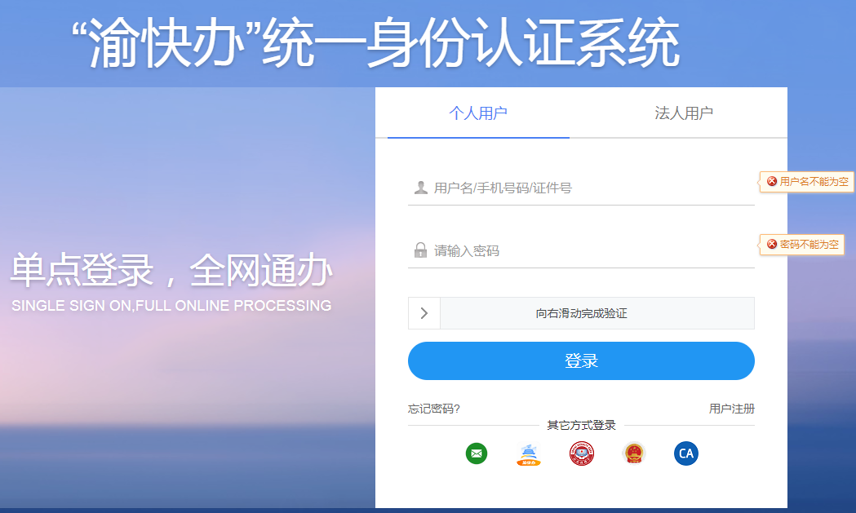
进入“职称”板块的“个人中心”，（可点击下载职称系统个人用户申报操作手册、单位注册操作手册，和最新版谷歌浏览器），如图：
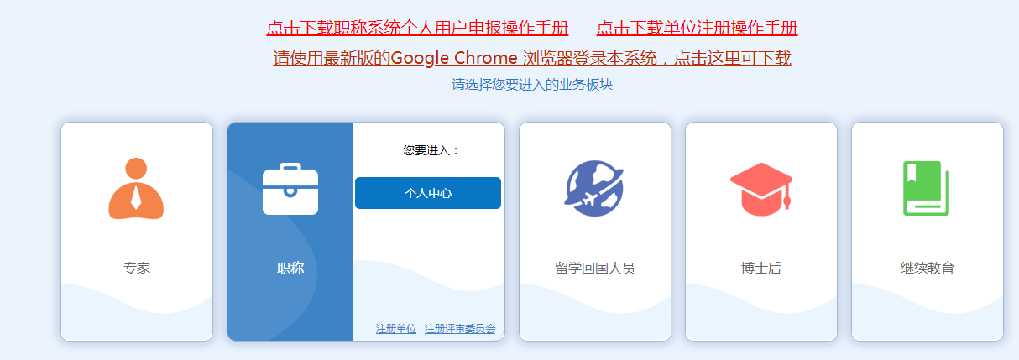
图，按提示进行填报。
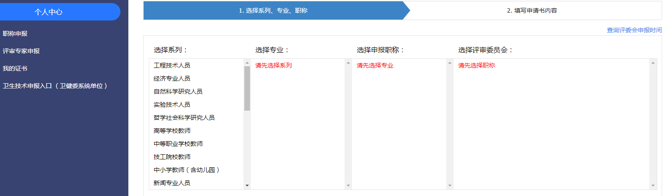
（特别提醒：请依序谨慎选择申报者对应的系列、专业、申报职称（级别）、评审委员会。可点击右上角蓝色字体“查询评委会申报时间”，可查询全市各系列各级评委会申报起止时间。）
教育系统8个系列的评委会如下：
1.重庆市中小学正高级教师职称评审委员会
2.重庆市中小学教师（文科类）高级职称评审委员会
3.重庆市中小学教师（理科类）高级职称评审委员会
4.重庆市中等职业学校教师正高级职称评审委员会
5.重庆市中等职业学校教师副高级职称评审委员会
6.重庆市实验技术高级职称评审委员会
7.重庆市教育系统社会科学研究高级职称评审委员会
8.重庆市教育系统自然科学研究高级职称评审委员会。
例如：某校美术学科X教师申报中小学正高级教师职称。“选择系列”→“中小学教师（含幼儿园）”、“选择专业”→“文科”、“申报职称”→“中小学教师（含幼儿园） 正高级教师”、“选择评审委员会”→ “重庆市中小学正高级教师职称评审委员会”。
特别提醒！我市各中初级评委会，涉及编外人员申报的，须以档案所在地为准：a档案在外区的，可选择档案所在地的评委会，也可选单位所在地的评委会。（注：已咨询市职改办）b档案在市外的，需选择单位参保地的评委会！
填写完成，确保所选择的系列、专业、申报职称、评委会准确无误后，勾选“我已阅读并遵守”重庆市职称申报诚信承诺书”。请务必阅读并遵守！
第三步 填写申请书
点击“填写申请书”，进入职称申报信息填写界面。如图：（注：此板块左列序号显示需填写的申报信息共20项，请依序填写；蓝色字体显示项为填报时可自动关联获取相关信息，若发现所获
取信息不全不足时，可进行手动新增添加。） 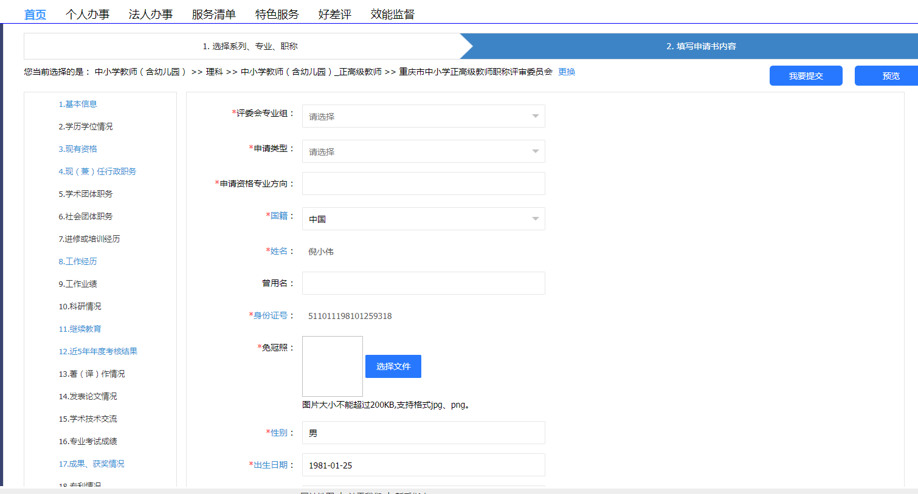
（一）“基本信息”
点击“基本信息”，按要求逐一填写，相关项具体说明如下：
1.“评委会专业组”：下拉菜单，选择申报人本次申报评审的学科（专业）。
（1）中小学正高级教师：文科、理科。
（2）中小学（幼儿园）教师文科类：语文、政治、英语、历史、学前教育、文科综合、全科教师。
（3）中小学（幼儿园）教师理科类：数学、物理、化学、信息技术、地理、生物、体育与健康、理科综合、全科教师。
注：
a政治包括道德与法治、思想品德、品德与生活等;
b.文科综合包括美术、艺术、音乐、书法、心理健康、国防教师、环境教育、生命教育、安全教育，还有地方课程、校本课程等。
C.理科综合包括：科学（科技）、劳动、通用技术、综合实践，还有地方课程、校本课程等
（4）中等职业学校正高级讲师：文科类、理工类。
（5）中等职业学校教师：工科、经济、理科、文科、体育艺术、综合。
（6）实验技术：高等教育、中等职业教育、基础教育。
（7）自科研究：普通本科教育、职业教育、基础教育。
（8）社科研究：普通本科教育、职业教育、基础教育。
2.“申请类型”。下拉菜单，申报者选择适合自己的申报类型。注：中小学副高级申报须选择带有单位类型的申报类别、中小学正高级申报须选择校级领导或学校教师类别）
3.“符合的申报条件”。
（1）中小学教师系列a.按照方框栏内灰色文字提示填写：限述符合“业绩成果”条件的条款，要求在500字以内。b.“选择申报条件附件”处：下载《必备经历和工作量核查表》模版如实填写，内容包括：申报者的学生教育管理经历、乡村或薄弱学校任教经历、学生家访经历，工作量（含上课和听课）情况等。所填内容需经单位公示无异议审核签章后上传， PDF格式，不超过10M。
（2）其他系列：按照相关提示要求填报。
4.“申请资格专业方向”。按申报者申报的资格专业方向（学科）据实填写。中小学教师系列按“学段+学科”填写，比如：小学数学。
5.“人员类别”：选“事业单位人员”。特别提醒！编外人员选“私营企业及流动人员”。
6.“现工作单位”：请输入单位名称查询，选择人事关系所在单位；未找到的请通知单位注册。
7.“思想和业务工作总结”：上传申报者思想、业务工作总结和师德师风考核情况。
8.“一年的参保记录”：为系统自动验证，显示“参保地验证通过”。（央企或外省单位人员委托评审需上传，社保或档案在重庆无需上传）
“基本信息”板块填写完成，检查无误后，点击“保存”。
（二）“学历学位情况”。系统自动关联，无关联信息的可填最后学历。
（三）“现有资格”
点击“新增现有资格”，按照提示逐项填写。
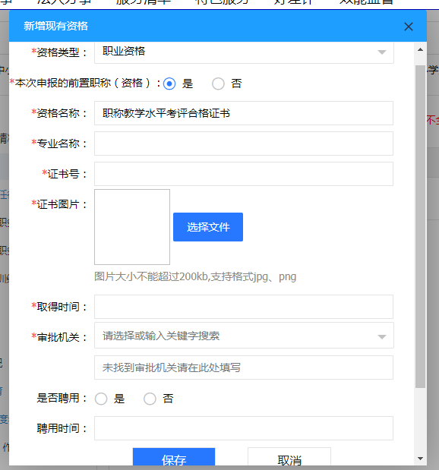
“资格类型”选“职称资格”；“本次申报的前置职称（资格）”选“是”；“资格名称”“专业名称”“取得时间”“证书号”按职称资格证书内容填写；“审批机关”选相应的评委会；“是否聘用”选“是”；“聘用时间”填取得职称资格后首聘时间。有职业资格证书的，选“职业资格”，依序如实填写。
注意：“教师资格证书”和“中小学教师职称教学水平考评（免考）证书”，在此板块呈现，具体填写要求如下：
1.教师资格证：“资格类型”选“职业资格”；“本次申报的前置职称（资格）”选“是”；“资格名称”填“XXX教师资格证”；“专业名称”填“学段+学科”，比如“小学语文”；“取得时间”“证书号”“审批机关”按证书内容如实填写；“是否聘用”选“是”；“聘用时间”填参工时间。
2.中小学教师职称教学水平证书：“资格类型”选“职业资格”；“本次申报的前置职称（资格）”选“是”；“资格名称”填“中小学教师职称教学水平考评证书或免考证书”；“专业名称”填“学段学科/考评等级或免考”，比如“小学语文/合格”；“取得时间”“证书号”“审批机关”按证书内容如实填写；“是否聘用”选“是”；“聘用时间”与“取得时间”一致。
（四）现（兼）行政职务：校级领导须如实填写。
（五）学术团体职务、社会团体职务、进修或培训经历：请如实填写。
（六）工作经历。若自动获取的数据不全，请自行补充完善。从参工时间开始填报，按起止时间降序排列。“从事何专业技术工作”项如实填写承担的学科（专业）教学工作。
（七）工作业绩。依序逐项按要求填写任现职以来的教育教学教科研业绩。
其中：1.“工作内容”栏填写模式如下：
教育业绩—1.XXXXXX
教育业绩—2.XXXXXX
……
教学业绩—1.XXXXXX
教学业绩—2.XXXXXX
……
教科研业绩—1.XXXXXX
教科研业绩—2.XXXXXX
……
示范引领—1.XXXXXX
示范引领—2.XXXXXX
……
破格条件—1.XXXXXX
破格条件—2.XXXXXX
……
行业联系—1.XXXXXX
行业联系—2.XXXXXX
……
其他业绩—1.XXXXXX
其他业绩—2.XXXXXX
……
“XXX”可简介该项业绩简况及名称，字数控制在100字以内。比如：教学业绩—1.所教班级学业成绩优秀。
2.“本人作用”“任现职前后”栏：下拉菜单，据实点选。
3.“代表作业绩”：选“是”或“否”。
4.“附件上传”栏，点击“选择附件”上传。附件命名格式要规范，以“业绩类型+业绩名称”模式命名，比如：教学业绩—2.重庆市优质课大赛一等奖
5.“完成情况及效果”：简述完成情况和效果，字数控制在200字以内。
如图：
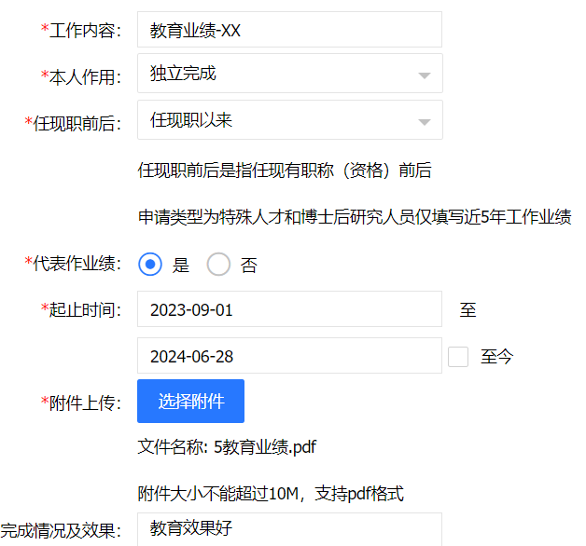
提醒：此处呈现的教科研业绩情况不得与以下“科研情况”“译著作情况”“发表论文情况”重复录入！
重要业绩情况请优先填写。
（八）科研情况 。此项填报项目课题类。“项目(课题)类型”中的“横向”指：非财政拨款项目，“纵向”是指财政拨款项目。重要科研情况请优先填写。
（九）继续教育。若自动获取的数据不全，可自行补充完善。其中，自行补充继续教育有二种方式，一是系统模版填写方式：下载系统模版，如实填写，相关单位签章确认后PDF格式上传。二是自主模式：有关继续教育佐证材料，签章确认后PDF格式上传。
自主模式系统填写办法：点击“新增”，如图：
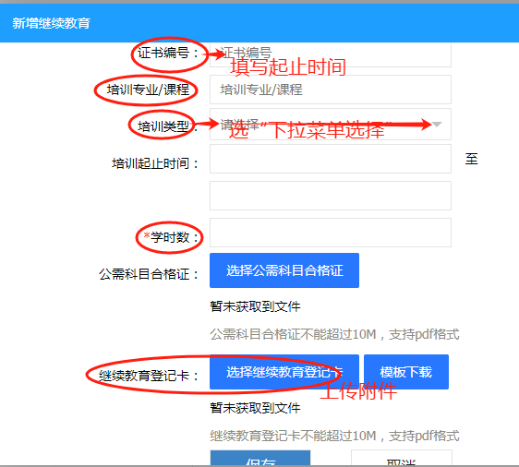
注：红色圈○项为必填。
1.“证书编码”：填写此项继续教育起止时间，以便规范生成查看界面和评审表。
2.“培训专业/课程” “学时数”：据实填写。
3.“培训起止时间”据实选填。
4.在“继续教育登记卡”处上传附件。
（十）近5年年度考核结果。系统自主获取后，不得随意改动考核结果等次,自动或获取的无需上传附件。
（十一）学术技术交流、专业考试成绩：请如实填写，“专业考试成绩”专指需要专业考试的，且成绩合格的。
（十二）成果、获奖情况:请优先填报重要成果、奖励等，包括教育、教学、教科研等。此项所呈现的内容不得与“工作业绩”项重复填写！
（十三）其他附件。填报以上项目未尽事项。
特别提醒：业绩、成果、获奖等事项与工作业绩板块等不得重复填报！
第四步 申报者个人信息提交
申报者个人申报信息填写完成后，可以通过右上角“预览”，查看填报情况，经检查无误后，点击“我要提交”，如图：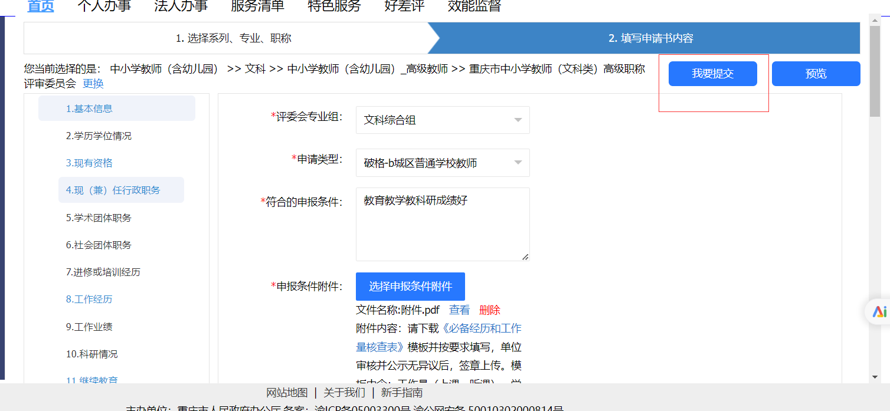
申报者完成信息填报后，分别点击“保存”，也可返回申报界面点击“提交”按钮提交，若需补充或重新填报，可点击“编辑”按钮进行补充填报，也点击“删除”按钮删除所有信息进行重新填写后，如图：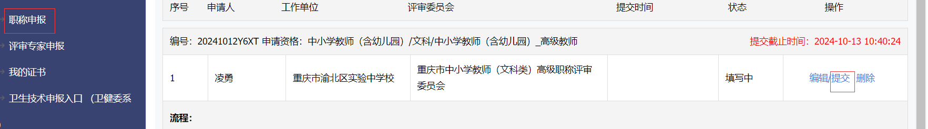
第五步 单位审核
用单位管理员账号登录，进行审核，审核单位须逐项填写审核意见。若审核发现问题需修改，请点击“审核不通过”按钮，退回申报人进行修改。此时，申报人手机会实时接收到单位退回及修改意见的短信。学校须一次性审核完成后再进行退回，申报人须在限定的时间内完成修改提交。
申报人和单位可通过右上角“是否全部显示”点选“是”，就可显示所有审核修改意见情况。如图：
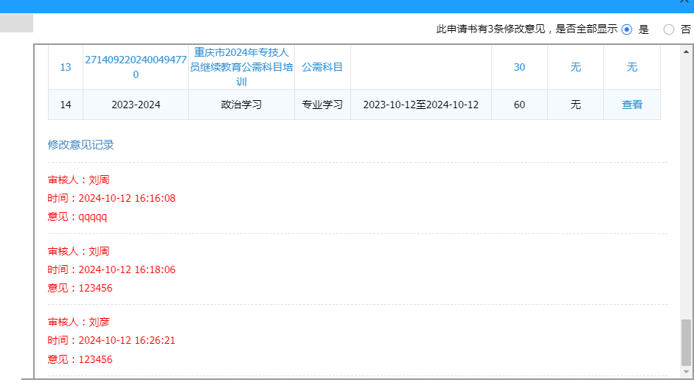
单位审核通过前，若发现还有需要再次修改的地方，可通过“撤销”按钮自行撤销退回，只能执行3次撤销，请谨慎使用，如图。但单位审核发现需要修改可随时退回要求修改。
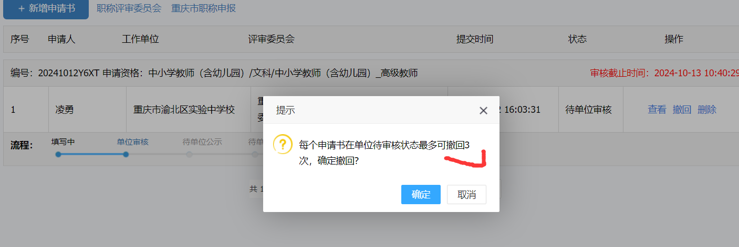
第六步 单位公示无异议后提交
单位点击“审核通过，打印公示表”，导出公示表，随送审名册一道，公示5个工作日，无异议后再行提交。
特别提醒！在系统里，应据实填写公示的起止时间，且需符合职称申报的逻辑和程序！
未经公示的人员不得推荐，未经审核查验和公示的材料不得上报（上传）。

（此页无正文）

重庆市綦江区教育委员会办公室 2024年10月24日印发

